Frankfurter Museen und Künstler erleben
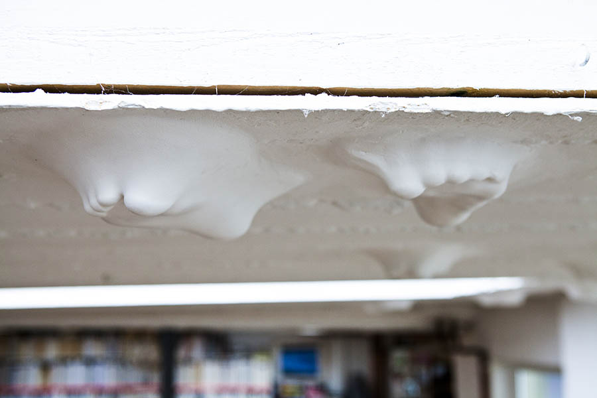
Wir werden Museen in und um Frankfurt herum besuchen und
vor Ort in Workshops und eigenen Projekten künstlerisch arbeiten.

Yasuaki Kitagawa, The Trace 2014
Flankiert wird dies durch Führungen und vs. einem Atelierbesuch bei einem Frankfurter Künstler/ bei einer Frankfurter Künstlerin.
Mögliche Museen bzw. Institutionen:
MMK, Fotografie Forum Frankfurt, Städelmuseum, Liebighaus etc.
Kosten: evtl. Eintritte / Führungen

